**(一) 分析系统用例，确定对象类**

信息管理系统包括时间管理子系统，用户信息管理子系统，消息管理子系统，事项管理子系统。对弈管理系统包括象棋对弈，五子棋对弈，黑白棋对弈。权限管理系统包括亲密度子系统和权限子系统。

**[系统业务需求描述]**

**时间管理子系统**功能包括管理时间，向其他系统发送当前时间。

(1) 管理时间

在某些界面显示时间。

(2) 发送时间

接受其他类的请求，发送当前系统的时间。

**[抽象系统实体类]**

**时间管理子系统定义的类**

|  |  |  |  |
| --- | --- | --- | --- |
| 序号 | 类名 | 中文含义 | 功能描述 |
| 1 | Time | 时间类 | 在某些界面显示时间。接受其他类的请求，发送当前系统的时间。 |

**[系统边界类与系统控制类]**

1. 时间输出管理窗口类：需要在很多窗口下调用，负责显示当前时间。

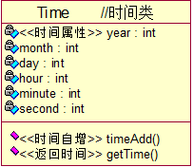

**用户信息管理系统**功能包括管理用户账号密码信息和身份信息，以及与绑定号的某些关系信息。

(1) 账号密码信息

用户在注册时设定，登录和修改密码时需要访问。

(2) 身份信息

用户在注册时填写，自己可以修改，双方都可查看。

(3) 关系信息

包含亲密度等，需要接受来自亲密度系统的消息。

**[抽象系统实体类]**

**用户信息管理系统定义的类**

|  |  |  |  |
| --- | --- | --- | --- |
| 序号 | 类名 | 中文含义 | 功能描述 |
| 1 | AccountInfo | 账户信息类 | 储存账号密码，登录和修改密码时访问。 |
| 2 | IdentityInfo | 身份信息类 | 储存用户的个人信息 |
| 3 | RelationInfo | 关系信息类 | 接收来自筛选，时间系统的消息，更改亲密度数值。 |

**[系统边界类与系统控制类]**

1. 账户信息管理窗口类：负责账户信息的录入，修改。
2. 身份信息管理窗口类：负责身份信息的查询，录入，修改。
3. 关系信息窗口管理类：负责关系信息的查询。

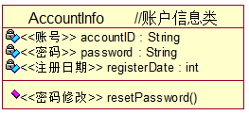

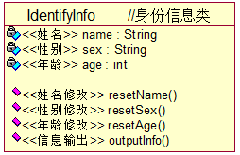

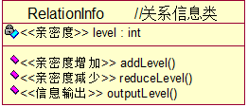

**消息管理系统**功能包括消息（包括文字，图片等）的发送和接收，聊天记录的保存和智能筛选。

(1) 消息发送和接收

如果因网络原因发送失败，需提醒用户。

(2) 聊天记录的保存。

保存在某文件中，可定期或手动删除。

(3) 聊天记录的智能筛选

根据某些敏感字确定双方是否吵架。

**[抽象系统实体类]**

**消息管理系统定义的类**

|  |  |  |  |
| --- | --- | --- | --- |
| 序号 | 类名 | 中文含义 | 功能描述 |
| 1 | ioInfomation | 消息接发类 | 负责消息的接收和发送 |
| 2 | InfoSave | 消息储存类 | 管理聊天记录 |
| 3 | InfoFilter | 消息筛选 | 检测敏感字段，怎家或减少亲密度 |

**[系统边界类与系统控制类]**

1. 聊天信息管理窗口类：负责管理聊天信息的显示，查询，删除。

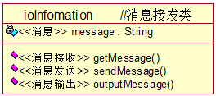

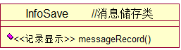

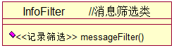

**事项管理系统**功能包括事项设置和删除，事项提醒，获得亲密度信息，为对方设置和删除事项，是否同意开启离线提醒和对方为自己设置事项提醒。

(1) 事项设置和删除

可设置事项种类，时间，铃声，文字信息。

(2) 事项提醒

根据设置在特定时间提醒用户。

(3) 获得亲密度

亲密度达到一定数值后，可开启对方事项提醒权限。

1. 对方事项提醒

可为对方设置事项提醒。在对方勾选情况下。

1. 某些设置

在用户上线时，事项的提醒是毋庸置疑的。但用户下线后不提醒，本功能有点鸡肋，提醒的话用户不习惯又有些不人性。所以用户可以在此设置不开启事项提醒。若不喜欢对方干扰自己，也可以关闭对方为自己设置的功能。

**[抽象系统实体类]**

**事项管理系统定义的类**

|  |  |  |  |
| --- | --- | --- | --- |
| 序号 | 类名 | 中文含义 | 功能描述 |
| 1 | ItemSet | 事项管理类 | 事项设置和删除 |
| 2 | ItemWarn | 事项提醒类 | 接收事项管理类的消息，用于事项提醒。 |

**[系统边界类与系统控制类]**

1. 事项设置管理窗口类：负责管理事项的设置，取消，提醒方式。
2. 事项权限管理窗口类：负责对方设置提醒的权限。

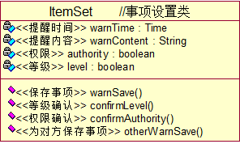

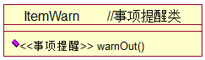

**游戏对弈系统**功能包括游戏玩法和战绩查询。

(1) 游戏玩法

待实现。

(2) 战绩录入和查询

可记录和查询与对方游戏记录和胜率。

**[抽象系统实体类]**

**游戏对弈系统定义的类**

|  |  |  |  |
| --- | --- | --- | --- |
| 序号 | 类名 | 中文含义 | 功能描述 |
| 1 | Game | 游戏类 | 三种游戏玩法的实现类 |
| 2 | GameRecord | 战绩记录类 | 记录和查询与对方游戏记录和胜率。 |

**[系统边界类与系统控制类]**

1. 游戏进行管理窗口类：负责管理游戏的窗口。
2. 战绩查询管理窗口类：负责显示战绩信息。

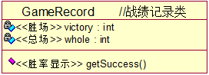

**权限系统**会根据亲密度的多少选择开放相关功能。

1. 定位系统

可以反馈当前的位置信息。

**[抽象系统实体类]**

**权限系统定义的类**

|  |  |  |  |
| --- | --- | --- | --- |
| 序号 | 类名 | 中文含义 | 功能描述 |
| 1 | Location | 定位类 | 严格收亲密度控制，反馈当前位置信息 |

**[系统边界类与系统控制类]**

1. 位置信息管理窗口类：负责显示当前位置信息。

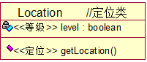

1. **对象类间语义关联关系建模**

